**附件三.**

**重庆市璧山区人民医院**

**老院区待处理废旧设备图片**

（一）水处理系统1套 （二）灭菌器2套

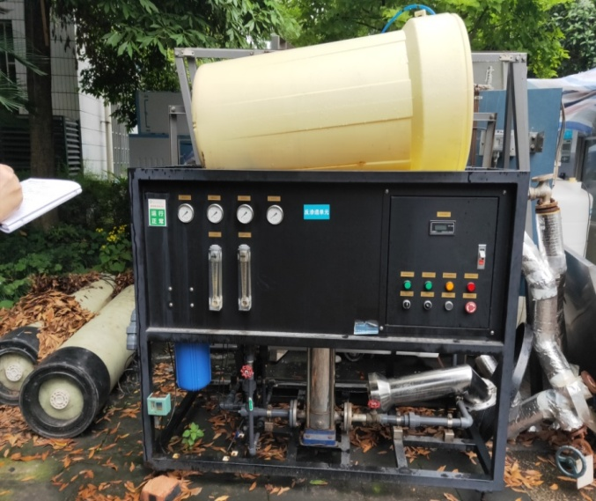 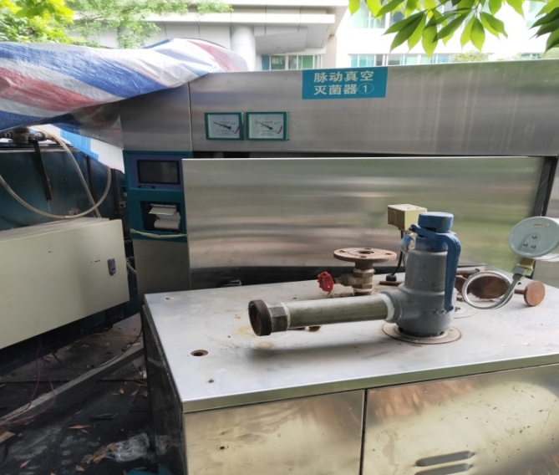

（三）超声波清洗系统1套

